Teszt dokumentáció

Bejelentkezés

Legalább négy karakter hosszúak kell legyenek

Nem megfelelő email cím formátum megadása.

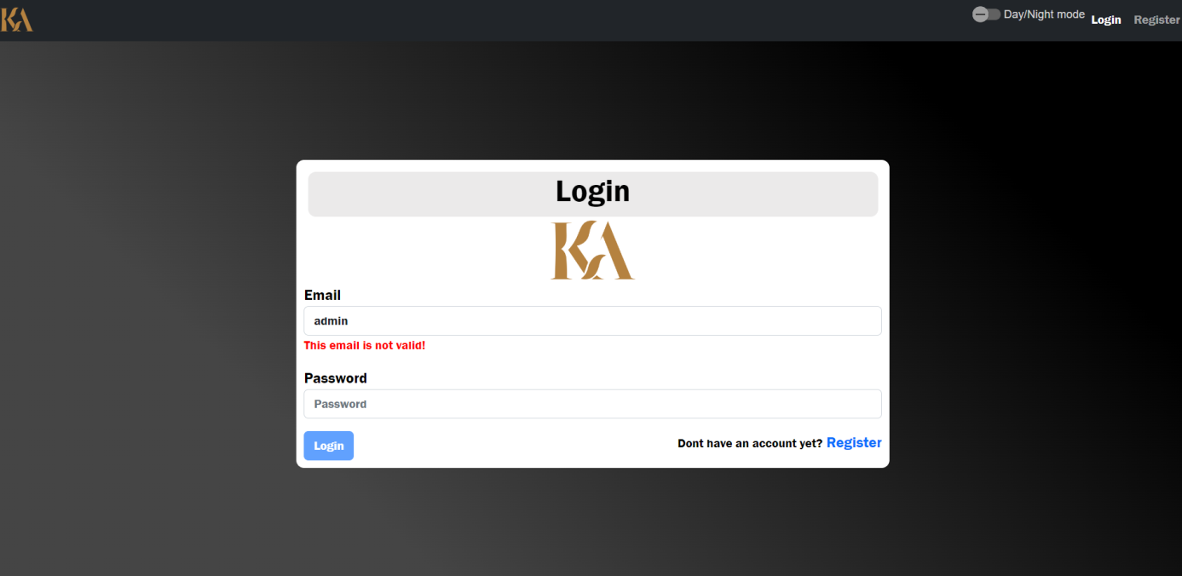

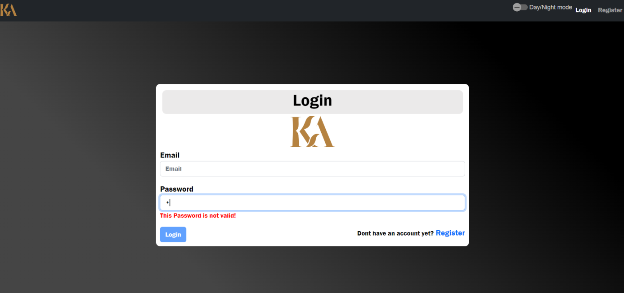nem megfelelő jelszó adása

Nem létező felhasználó megadása

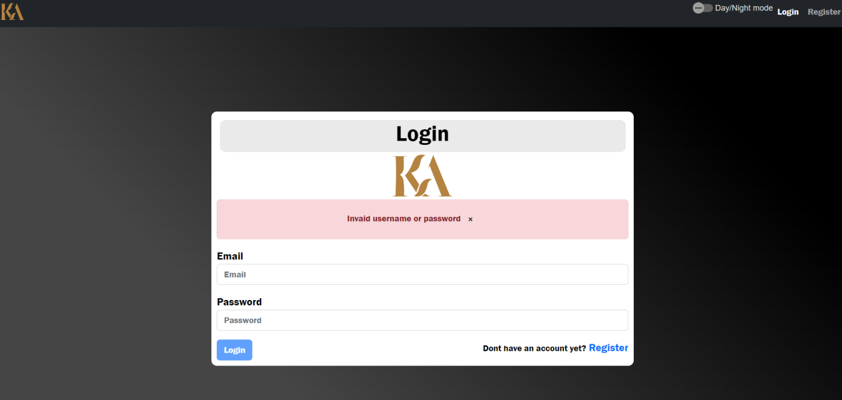

Regisztráció

Legalább négy karakter hosszúak kell legyenek

Nem megfelelő vezettéknév illetve jelszó megadása

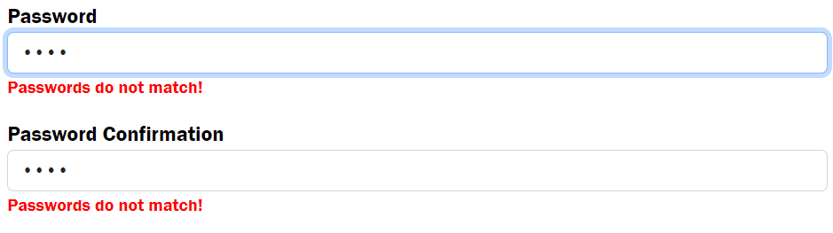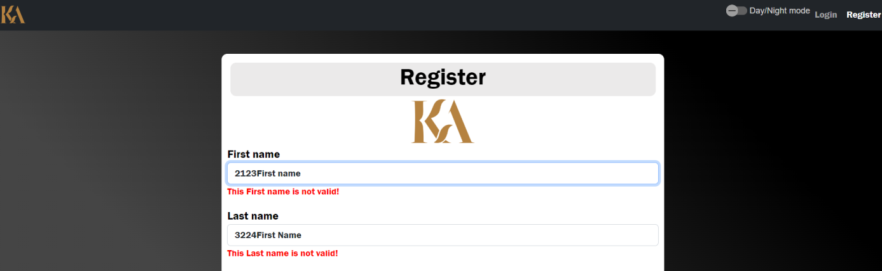

Nem egyező jelszavak megadása

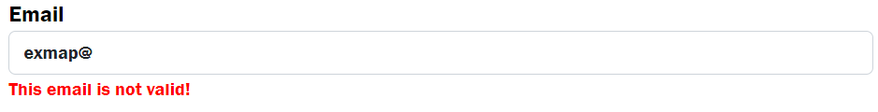Nem megfelelő e-mail cím megadása

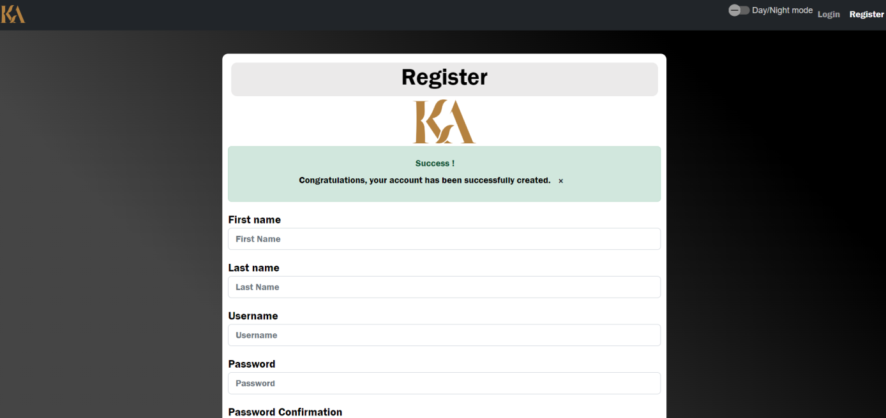Sikeres regisztráció esetén megjelenítést kapunk

Event felvételekor

Nem megfelelő dátum megadása

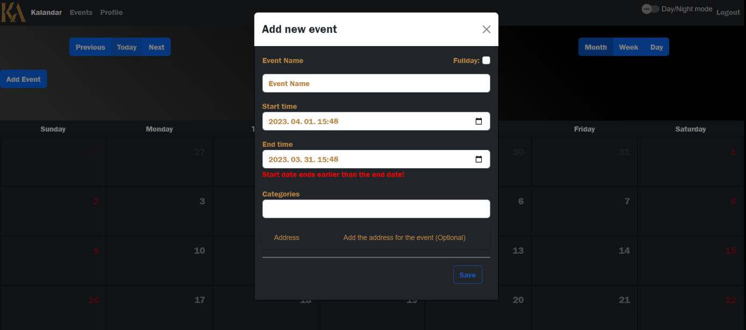Addig nem lehet lenyomni a save gombra amíg az összes kötelező mezőt ki nem töltöttük,

ami a kategóriáig tart az adress rész csak opcionális.

Event szerkesztésekor

Modify gombra kattintva is helyesen kell megadni a dátumot, viszont nem kötelezők már a mezők

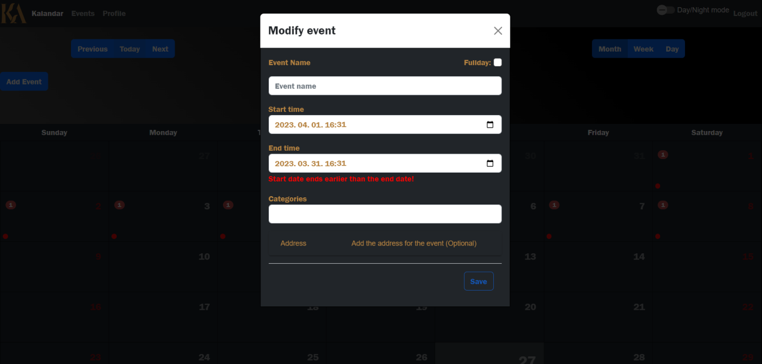kitöltése

Profile oldalon is jelszó változtatásnál le ellenőrzi a két jelszó megegyezését, valamint azt hogy

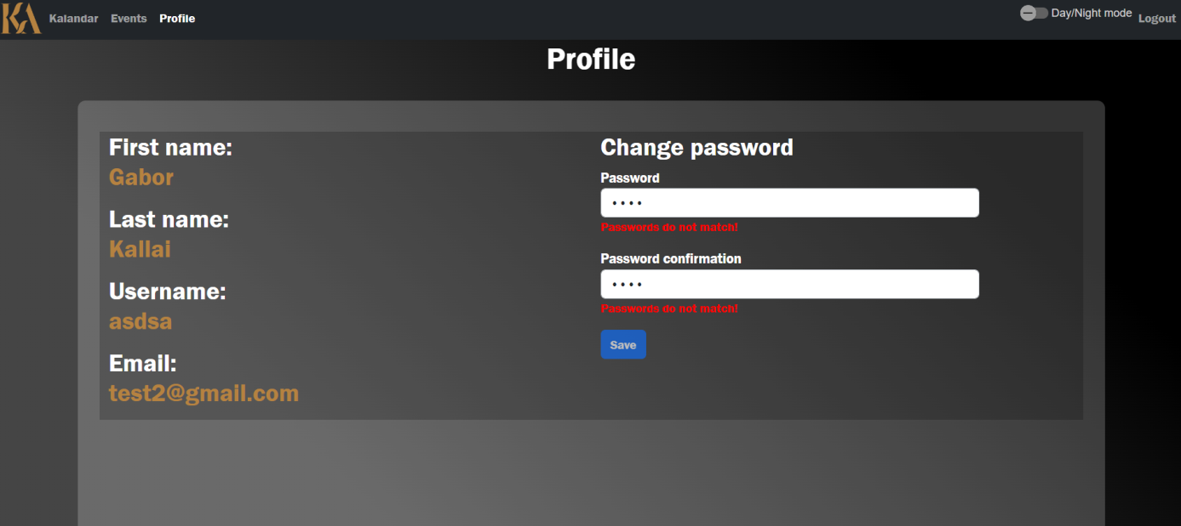legalább 4 karakter hosszú-e

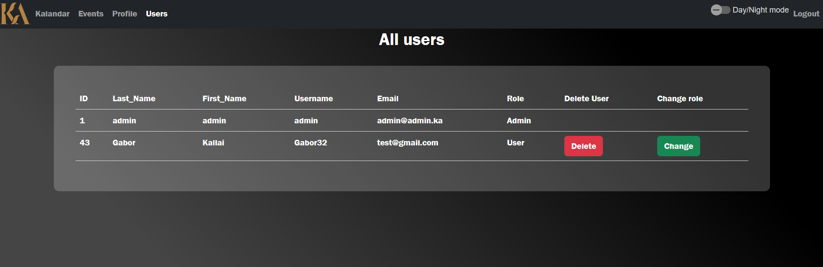Admin saját role-át nem tudja változtatni és önmagát törölni, valamint más admin felhasználót sem.

Admin tud törölni user felhasználókat és más adminoknak a jogát el tudja venni.

